05.11.2019. UA1CEG/p в лесах- полях поддерживаю рандеву.
(Пасмурно, -1 градус, свежий ветер, Home made, 3 watts, Long Dipole)

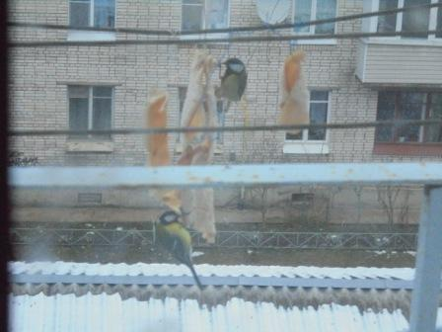
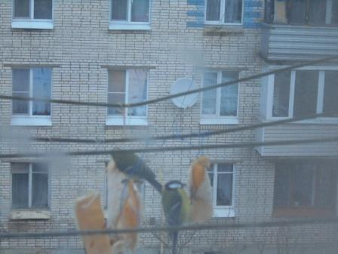

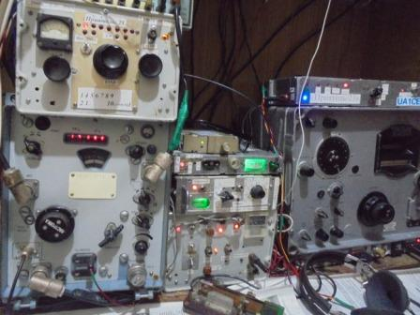
Традиционно включаю своё любимое радио, посмотреть прохождение.

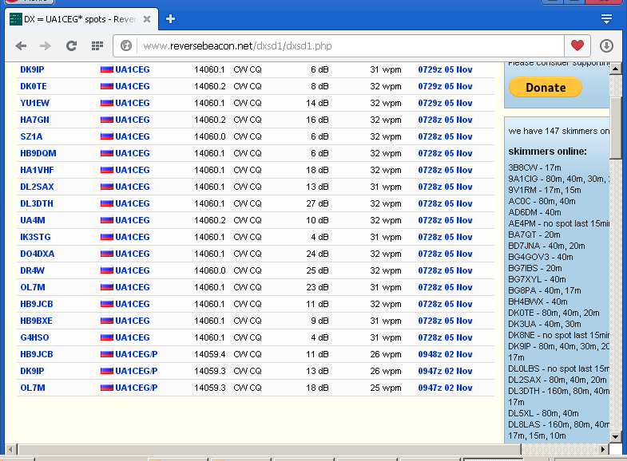
Прохождение не потрясающее, но есть.
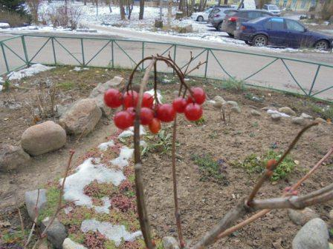

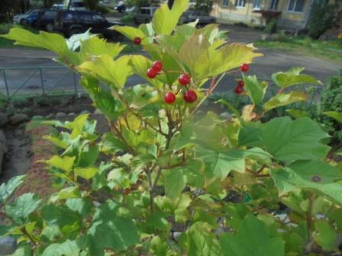

Недавно было так.

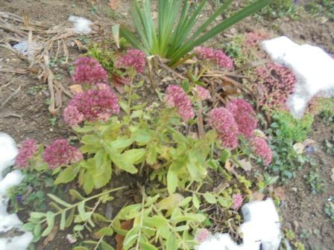

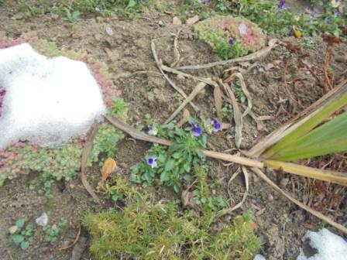

Кое- какие цветы не сдаются!

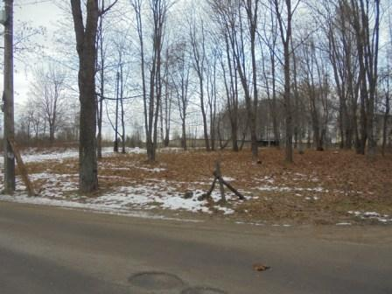

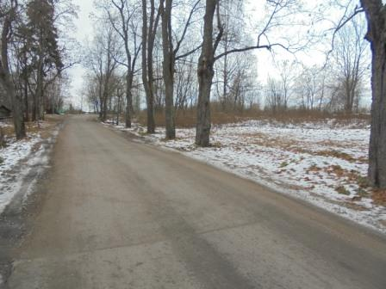

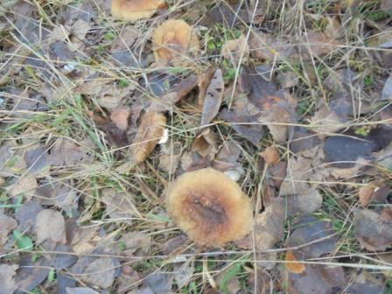

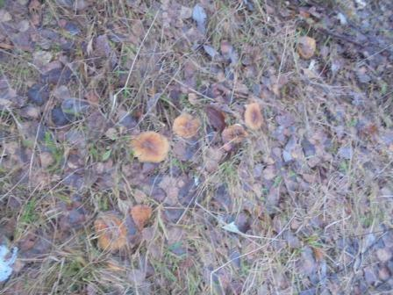

Мухоморы не выдержали мороза…
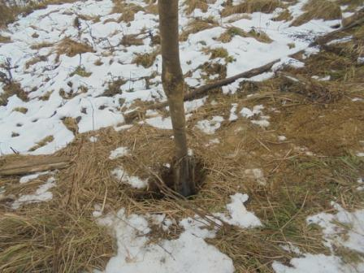

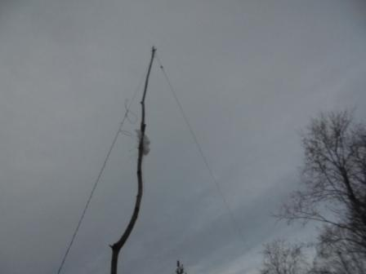

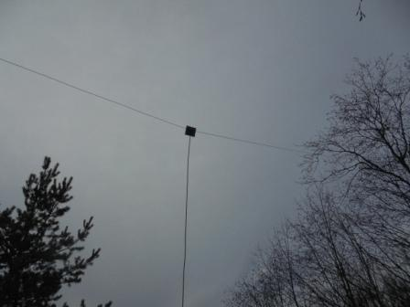

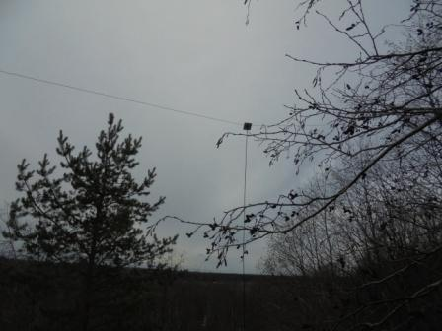

Long Dipole в рабочем положении.

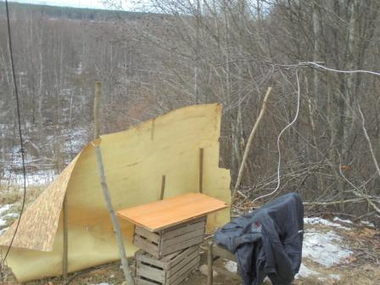

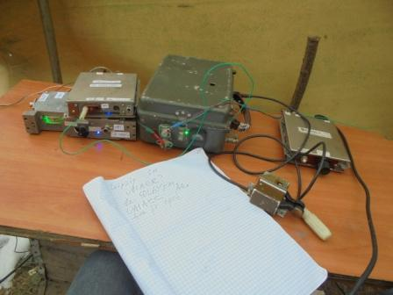

Наблюдаю QSO
UA1AEC- DL6YYM/QRP.

Я пытался принять земляка, сигнал проходил ниже уровня шумов, я разобрал “…EC”.
Я предположил, что это UA1CEC, вычислил, но оказалось это Александр UA1AEC.
У нас в эфире работает много народа! Поэтому на RDA дать QSO просто невозможно, все желающие давно сработали все районы.

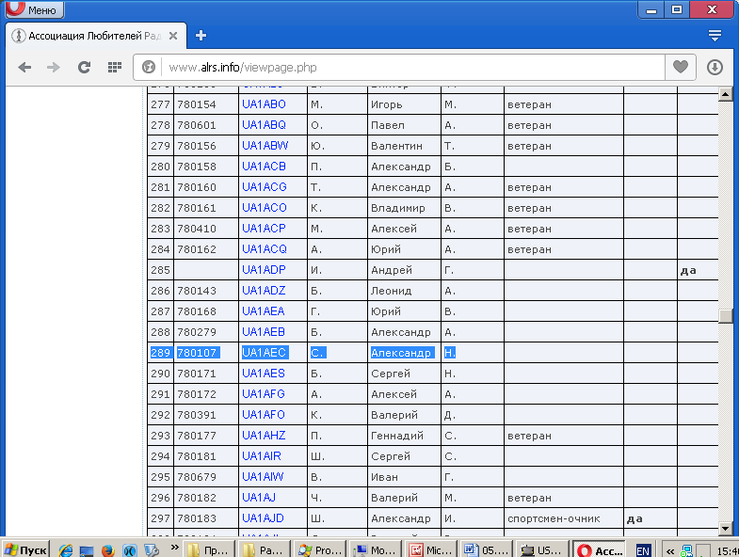

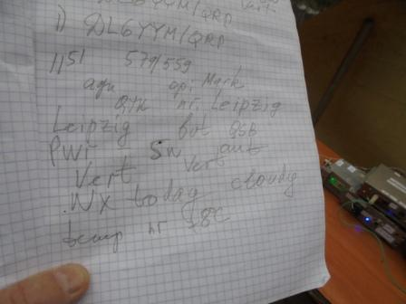

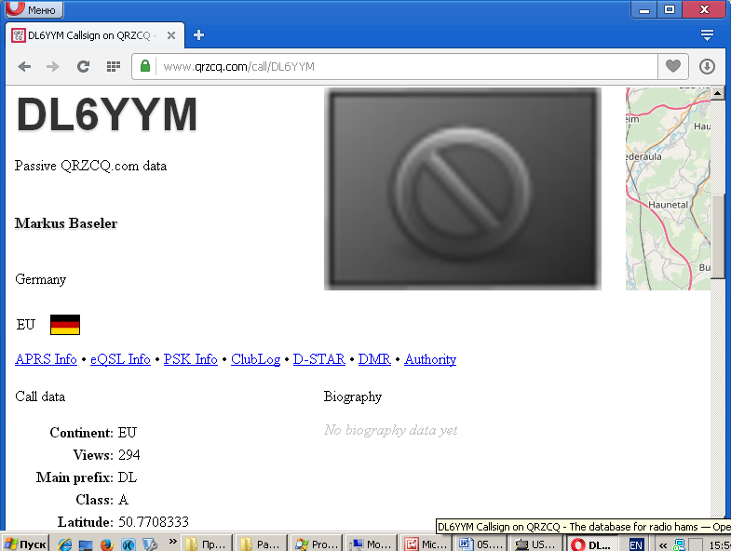

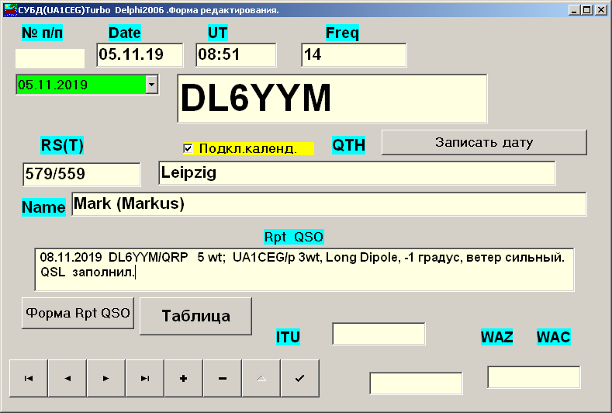

Классный оператор!

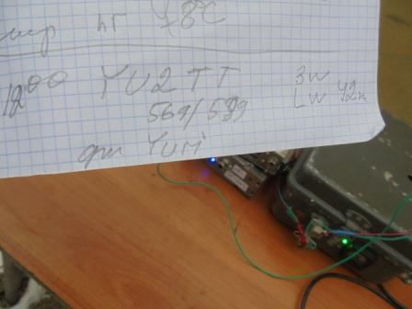

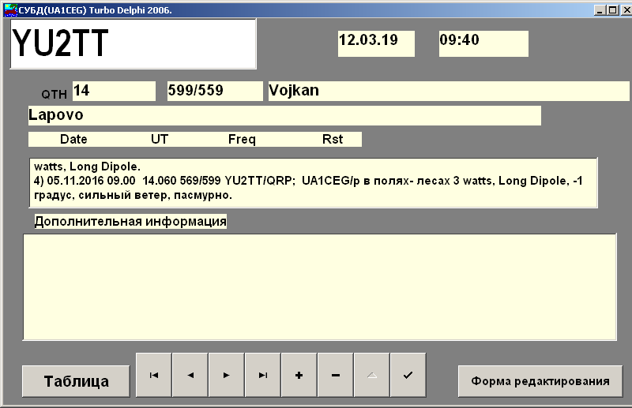

Расписывать квалификацию Войкана в стихах и красках просто не требуется. Великолепный оператор!
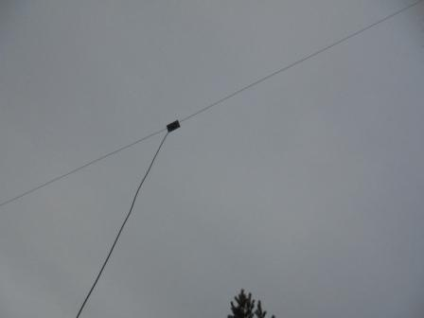
Ветер по- разбойничьи свистит в проводах.
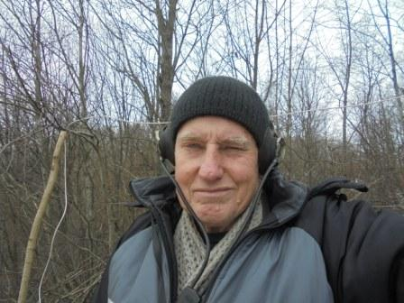

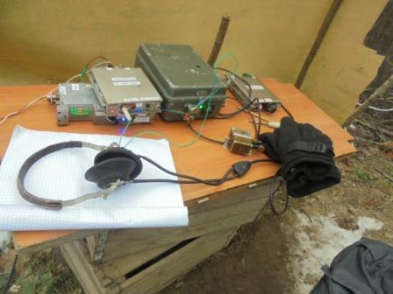

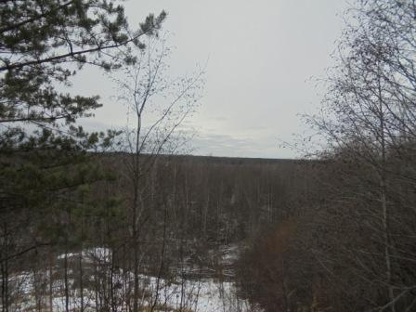

Вид с высотки.
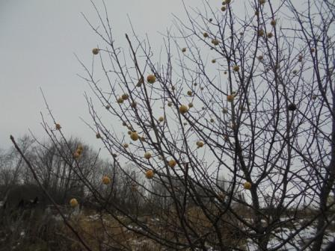

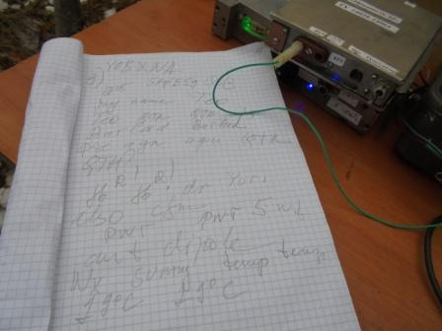

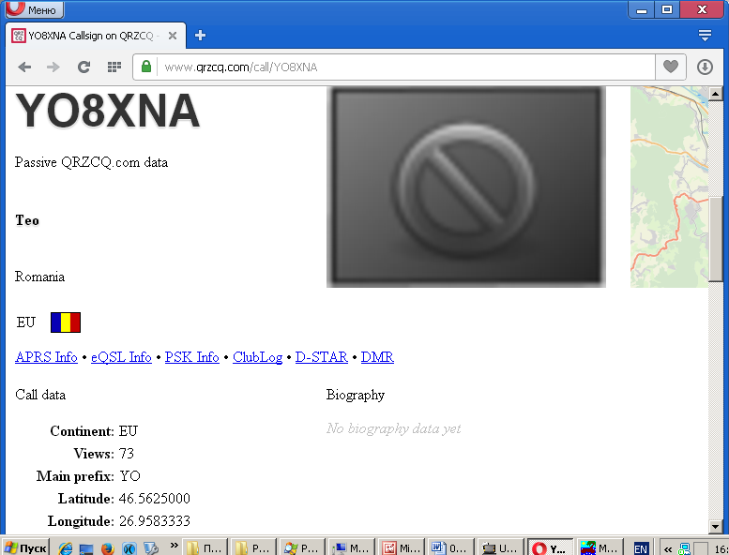

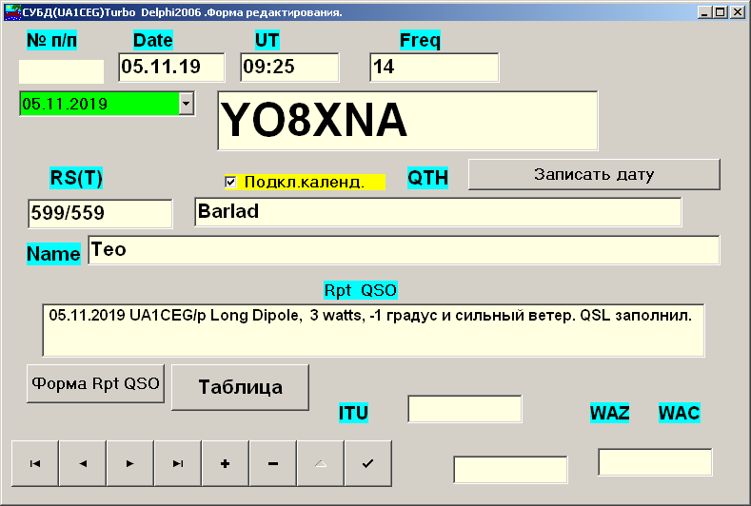
Классный оператор!

На этом я сработал со всеми операторами, что были в это время на 14060. Отправляюсь и немного прогуляться.

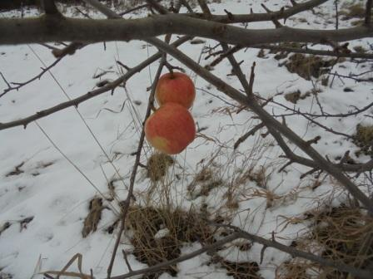

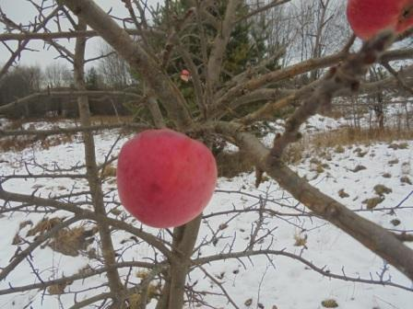

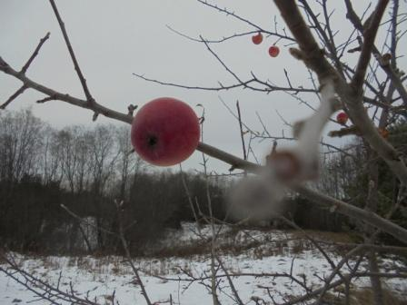

Красота!

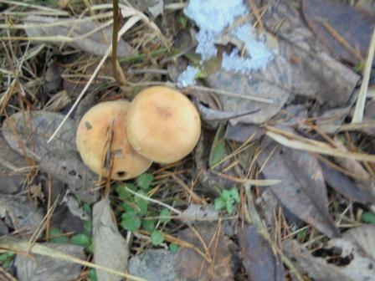

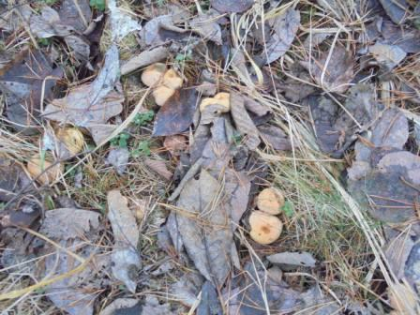

Грибы не сдаются.
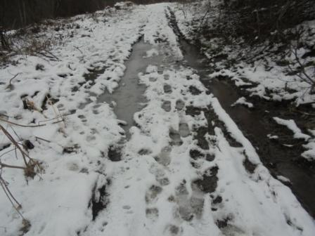

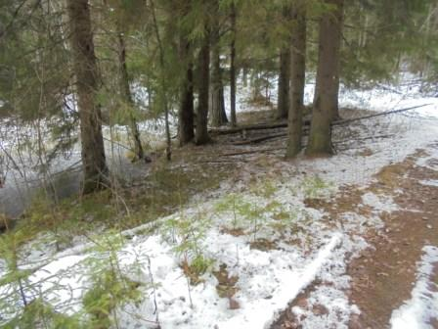

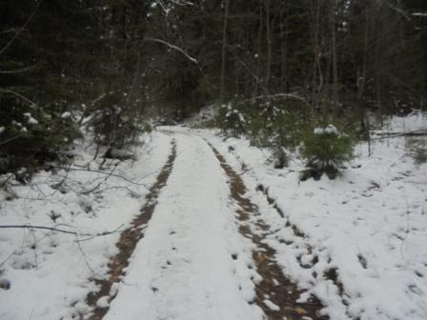

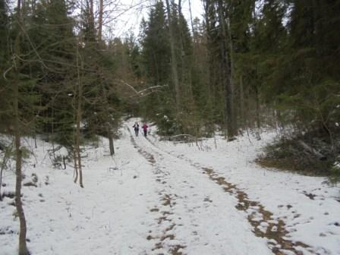

2 женщины ходят т.н. «скандинавской ходьбой», т.е. с лыжными палками. Ну, на любителя…

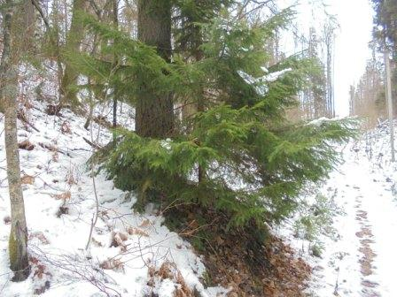

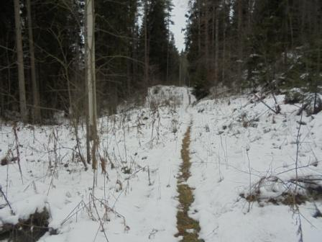

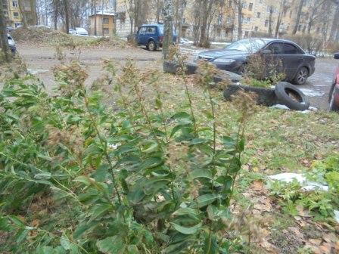

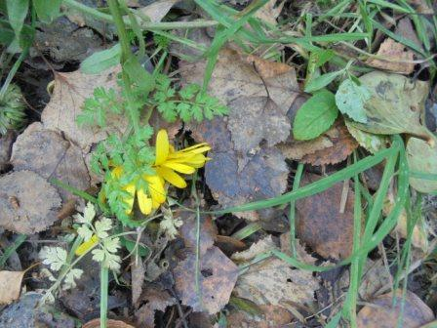

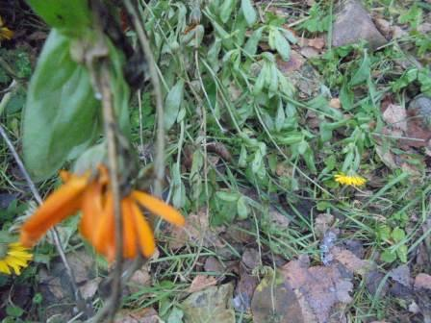

Цветы поникли, но всё- равно радуют своими цветами, не сдаются!

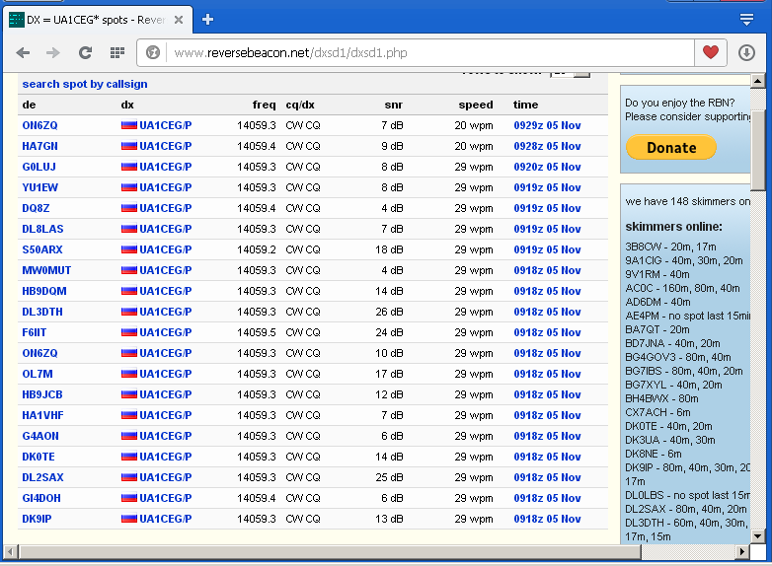
Прохождение было не потрясающим воображение, тем почётнее QSO!

Следующие высококлассные операторы услышали слабый сигнал моего самодельного 3-ваттного аппарата и провели QSO:

- DL6YYM/QRP;
- YU4TT/QRP;
- YU8XNA/QRP;

Честь им и хвала!
Прекрасно прошла радио- прогулка!
До встречи в эфире!

73! UA1CEG.

